Mniszek lekarski

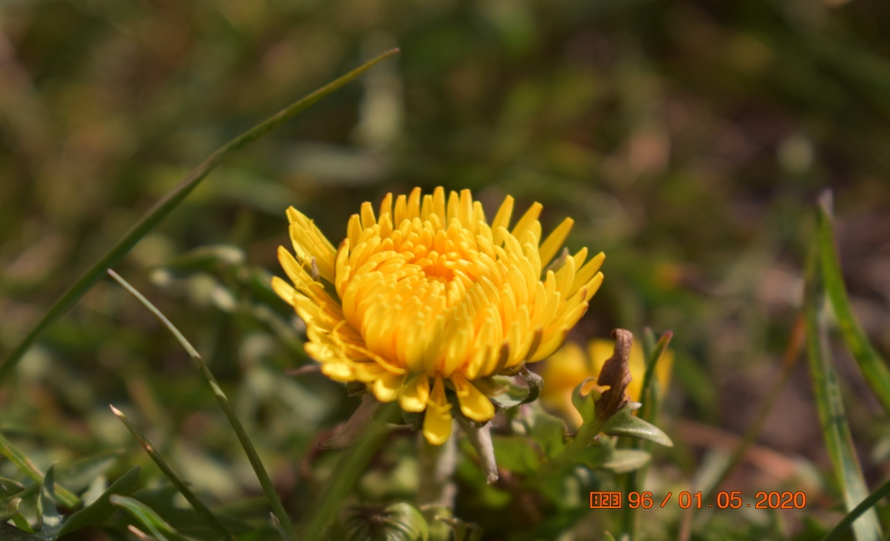

Tawuła wczesna

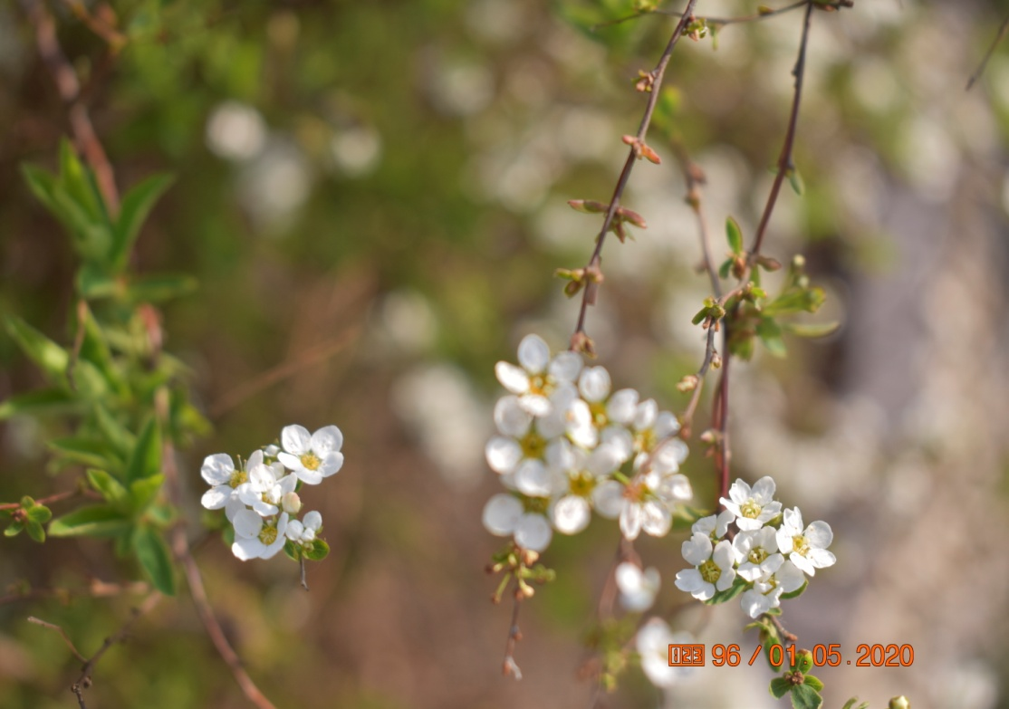

Kasztanowiec zwyczajny

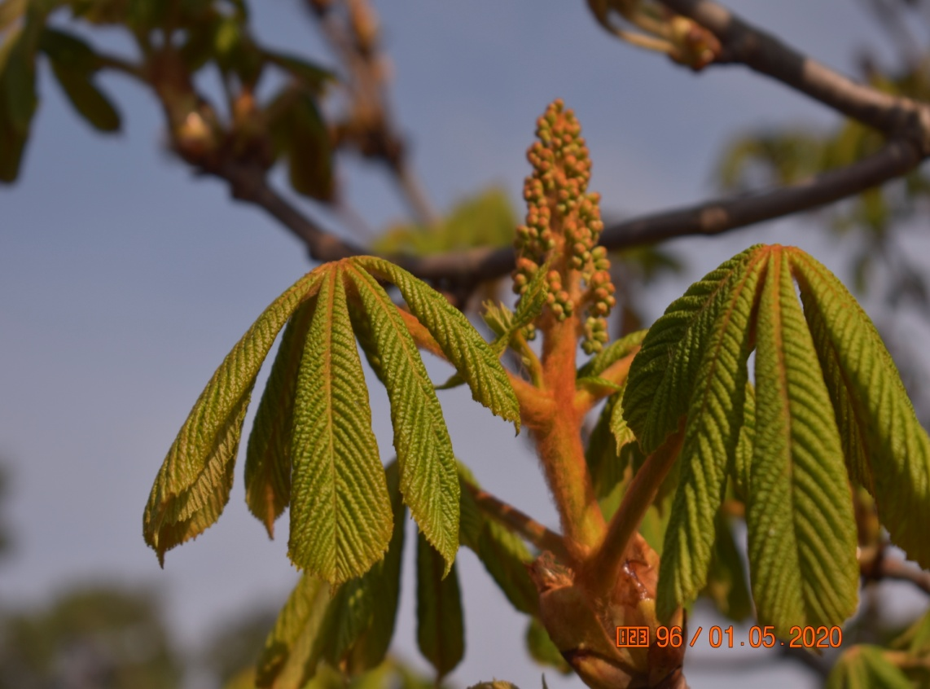

Pigwowiec kolczasty

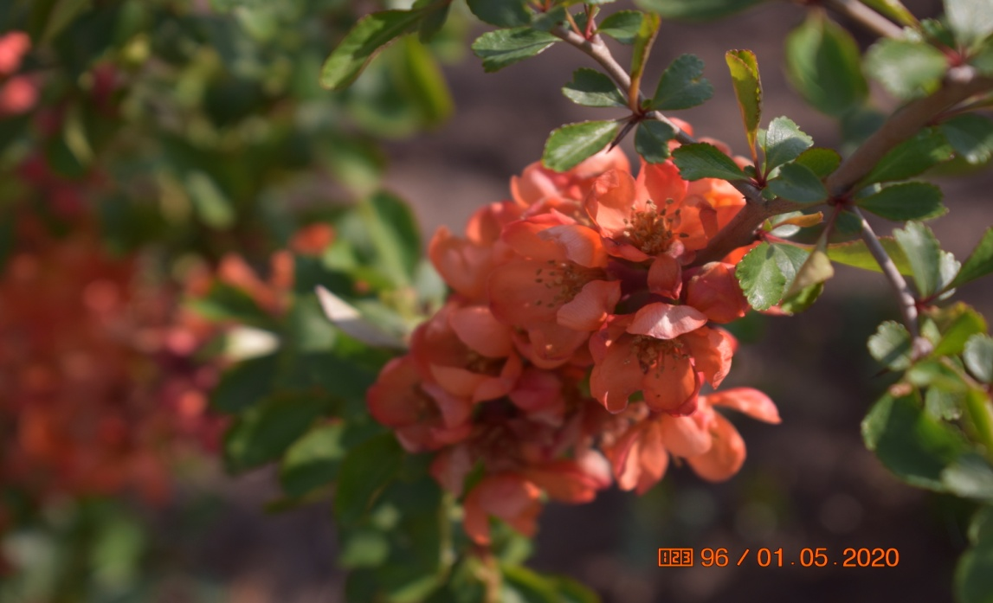

SOSNA ZWYCZAJNA

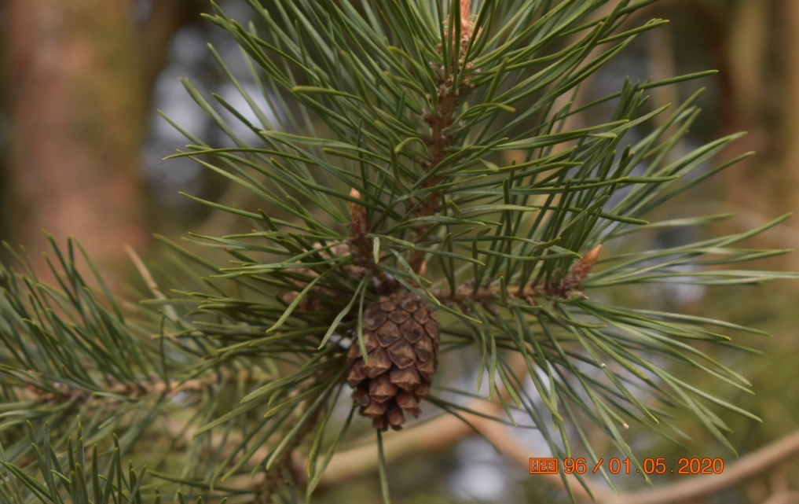

KLON ZWYCZAJNY

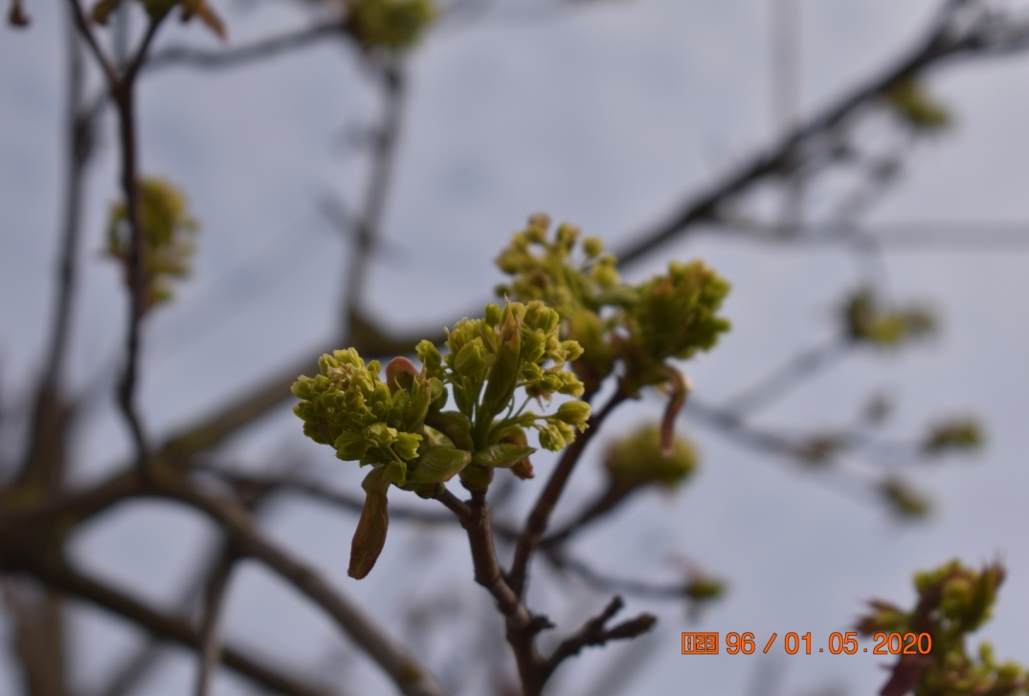

JABŁOŃ

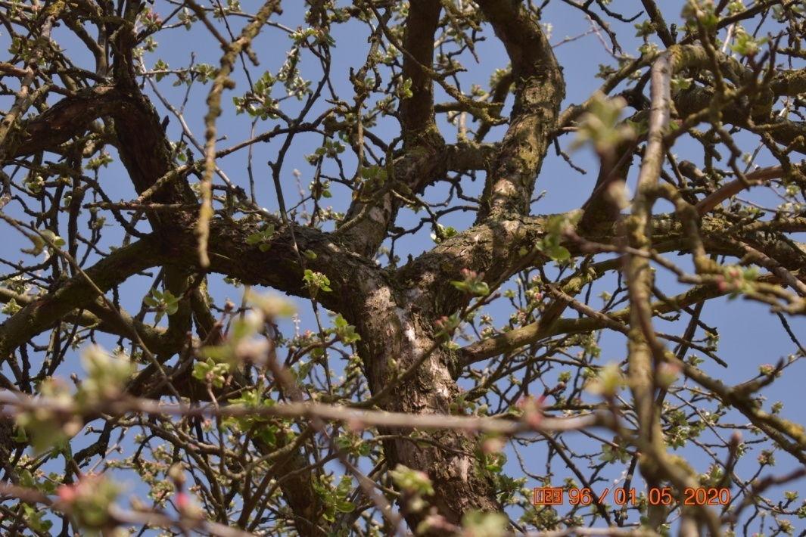

GRUSZA POSPOLITA

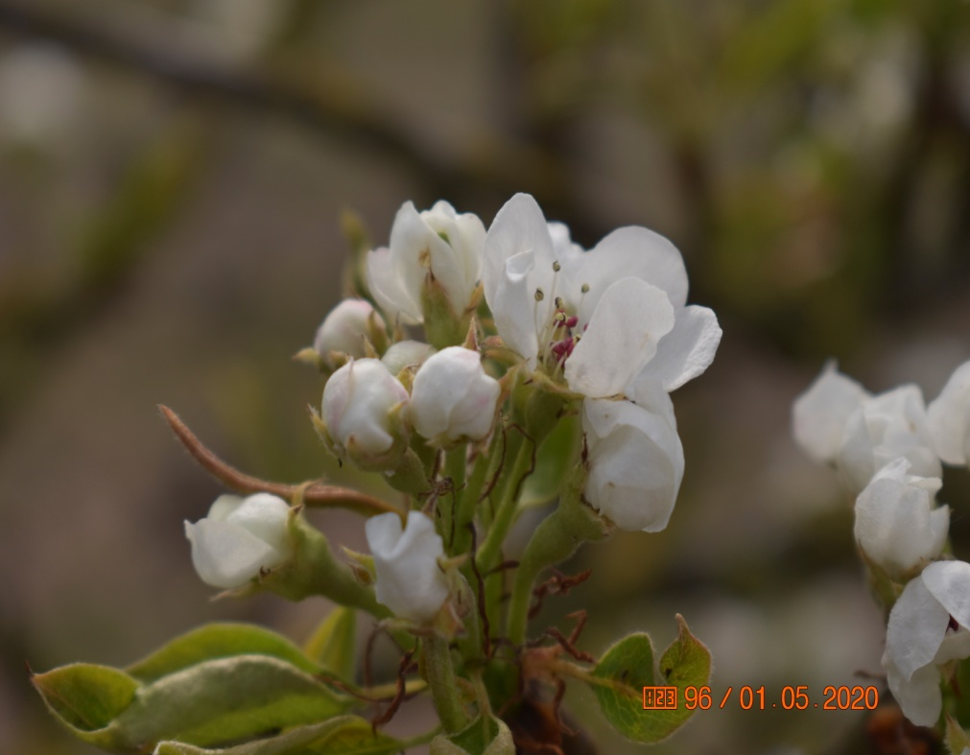

Autor zdjęć Martyna Grabowska klasa 5